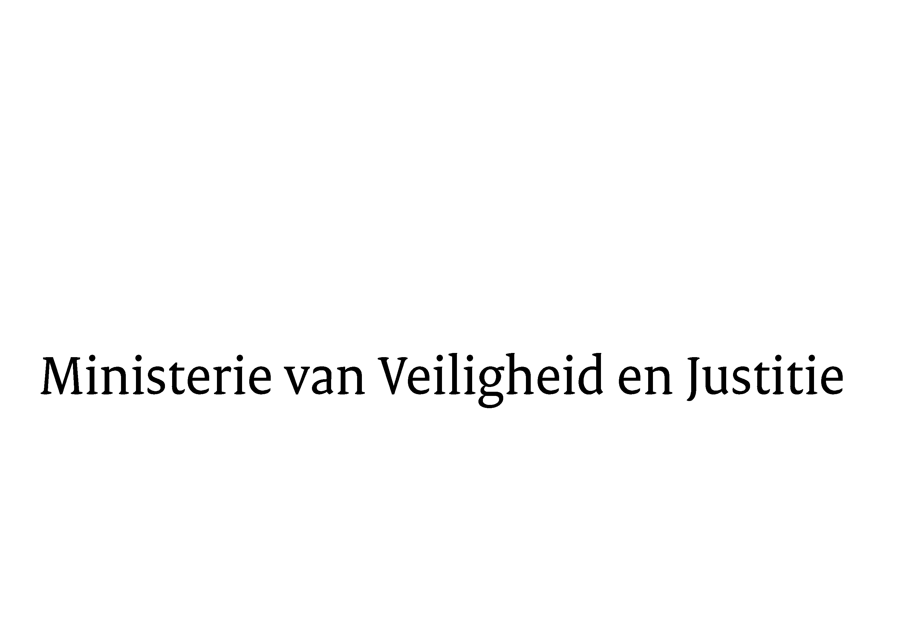

> Retouradres Postbus 20301 2500 EH Den Haag
Aan de Voorzitter van de Tweede Kamer
der Staten-Generaal
Postbus 20018
2500 EA DEN HAAG

Datum | 25 mei 2016
Onderwerp | Rapport van de Commissie-Oosting II
Directie Wetgeving en Juridische Zaken
Sector Juridische Zaken

Turfmarkt 147
2511 DP Den Haag
Postbus 20301
2500 EH Den Haag
www.rijksoverheid.nl/venj

Ons kenmerk
766881

1. Inleiding

Vandaag heb ik uit handen van de heer Oosting het rapport ontvangen dat de Commissie-Oosting II (hierna: de Commissie) op mijn verzoek heeft uitgebracht over het nader onderzoek naar de reconstructie van de feiten in 2014 en 2015 met betrekking tot de ontnemingsschikking in 2001. In het onderzoeksrapport staat de digitale zoektocht naar gegevens over de betaling aan Cees H. in het kader van de afwikkeling van de ontnemingsschikking centraal. De Commissie heeft de afgelopen vier maanden met grote voortvarendheid onderzoek verricht. Ik ben de Commissie erkentelijk voor het vele werk dat zij heeft verricht en voor het gedetailleerde rapport dat daarvan het resultaat is.

Het rapport van de Commissie maakt duidelijk dat geen aanwijzingen zijn gevonden van het doelbewust tegengaan van het achterhalen van de gezochte informatie over de betaalgegevens. Dat laat onverlet dat veel is misgegaan, zoals al geconstateerd is in het eerste rapport van de Commissie Oosting en het rapport van de Erfgoedinspectie. Zoals de Commissie stelt komt, ondanks de inzet en ongetwijfeld goede bedoelingen van vele betrokkenen, het beeld op van gebrek aan daadkracht en eenheid. Het heeft ontbroken aan duidelijke, eenduidige en krachtige regie, en aan goede coördinatie en informatie-uitwisseling. In die zin is het onderhavige rapport inderdaad een, zoals de Commissie stelt, “ondubbelzinnige bevestiging” van het oordeel van het eerste rapport van de Commissie. Betere regie en uitwisseling van informatie had ertoe kunnen leiden dat de gezochte informatie al in 2014 was gevonden. Door de gedetailleerde reconstructie die de Commissie heeft gemaakt van de gebeurtenissen in 2014 en 2015 kan een nadere duiding worden gegeven van de – structurele, culturele en organisatorische – aspecten die een belangrijke rol hebben gespeeld bij wat is misgegaan. Deze aspecten overstijgen de gebeurtenissen die aanleiding gaven voor de instelling van beide Commissies Oosting.

In onderstaande reactie ga ik in op de belangrijkste thema’s uit de conclusies van de Commissie: het functioneren van de bestuursraad, de benodigde cultuuromslag binnen het departement en de relatie tussen het bestuursdepartement en SSC-ICT.

2. Functioneren van de bestuursraad

De Commissie concludeert dat de verhoudingen in de bestuursraad slecht waren. De bestuursraad was geen hecht team en geen platform van uitwisseling van informatie. De Commissie heeft inzichtelijk gemaakt dat sprake is geweest van gebrek aan communicatie. Ik constateer met de Commissie dat de regievoering bij de zoektochten evident tekort heeft geschoten.

Het ware achteraf bezien beter geweest als eerder aandacht was besteed aan de verhoudingen binnen de bestuursraad. Al eerder is geconstateerd, onder meer door de huidige secretaris-generaal, dat op het departement te veel sprake is van verkokering, wat een goede regievoering, informatie-uitwisseling, wederzijdse betrokkenheid en tegenspraak in de weg kan staan. Om die reden is besloten om elkaar structureel vaker te spreken over VenJ brede onderwerpen en incidenten en elkaar daarin te ondersteunen. Complexe maatschappelijke vraagstukken vereisen immers intensieve samenwerking tussen de diverse beleidsonderdelen van het ministerie. Het is belangrijk meer de samenwerking te zoeken buiten het eigen beleidsterrein van een directoraat-generaal. Daartoe is onder meer in december 2015 de Brede bestuursraad ingesteld waarin ook het Openbaar Ministerie, de Nationale Politie, de Dienst Justitiële Inrichtingen en de Immigratie- en Naturalisatiedienst vertegenwoordigd zijn. Hiermee wordt beoogd te komen tot een geïntegreerde aanpak van strategische dossiers en tot een gemeenschappelijke visie op de koers van het ministerie. Voorts heb ik bij mijn aantreden het vrijwel dagelijkse ochtendberaad geïnstitutionaliseerd, waar met alle leden van de bestuursraad actualiteiten breed en tijdig worden gedeeld.

In de samenwerking tussen de secretaris-generaal en de directeuren-generaal zijn de onderlinge (persoonlijke) verhoudingen eveneens een belangrijk aspect. Dit aspect laat zich lastig institutionaliseren, maar er kan wel aan worden gewerkt. Bij de aanstelling van de huidige secretaris-generaal van mijn departement is nadrukkelijk gekozen voor iemand met bewezen verbindende kwaliteiten. Voor hem is het functioneren van de bestuursraad een voortdurend punt van aandacht. Zo heeft hij direct na zijn aantreden in juni 2015 geïnvesteerd in samenwerking binnen en teamvorming van de (qua personele samenstelling inmiddels gewijzigde) bestuursraad.

Tevens zijn enkele – meer instrumentele – ontwikkelingen het vermelden waard. Het sturingsmodel van mijn departement is zo aangepast, dat de regierol van de secretaris-generaal ten opzichte van de taakorganisaties is versterkt. Ook is besloten om de control-functie zoals voorheen deels belegd bij de directeuren-generaal onder te brengen bij de centrale directie FEZ. Dit met als doel om de integrale afweging en besluitvorming op het niveau van de bestuursraad beter te faciliteren en de informatie-uitwisseling met de organisaties te verbeteren.

Het rapport laat ook zien dat de regievoering bij incidenten als het onderhavige verbetering behoeft. Dat onderschrijf ik en daarop zijn inmiddels maatregelen in gang gezet. Zoals ik in mijn brief van 2 maart 2016 (Kamerstuk 34 300 VI, nr. 83) heb aangegeven wordt de wijze waarop mijn ministerie met incidenten omgaat herzien en waar nodig verstevigd. Dit wordt in het programma ‘VenJ Verandert’ aangepakt. Regievoering bij grotere incidenten gebeurt op het ministerie van Veiligheid en Justitie op basis van het model van de incidententafel, die wordt voorgezeten door de meest betrokken directeur-generaal. Thans is in dit model een niet betrokken directeur(-generaal) lid van de incidententafel als sparringpartner voor de kritische blik van buiten. In de door mij aangekondigde herziening wordt de rol van de niet rechtstreeks betrokken directeur(-generaal) versterkt.

3. Cultuuromslag binnen het departement

De Commissie beschrijft een aantal situaties waarin medewerkers zich niet vrij voelden elkaar aan te spreken of zich ongevraagd te bemoeien met elkaars werkzaamheden. Ook rijst uit het rapport het beeld dat medewerkers zich niet altijd voldoende bewust waren van nut en noodzaak om informatie te delen, al dan niet als gevolg van tekortschietende politieke sensitiviteit of van een (te beperkte) taakopvatting.

Ik onderschrijf het belang dat voor medewerkers een veilige omgeving wordt gecreëerd om vrijelijk en zonder schroom informatie te delen. In het meerjarige, door de bestuursraad gedragen veranderprogramma ‘VenJ Verandert’ wordt gewerkt aan meer openheid en transparantie, goede en brede informatie-uitwisseling tussen de verschillende beleidsterreinen, meer ruimte voor professionele tegenspraak en een organisatiecultuur waarin van fouten wordt geleerd. De secretaris-generaal van mijn departement bezoekt op dit moment alle VenJ organisaties om met medewerkers in gesprek te gaan over deze thema’s. Deze bijeenkomsten worden goed bezocht en hebben een open karakter. Tevens krijgen al deze thema’s aandacht in het leiderschapsprogramma van het ministerie dat thans wordt uitgewerkt. Leidinggevenden hebben immers een voorbeeldfunctie. Ook aan het aspect politieke en bestuurlijke sensitiviteit wordt veel aandacht besteed, onder andere in het nieuwe management development beleid en de modules van het opleidingsprogramma voor medewerkers waarmee de Beleidsacademie voor Veiligheid en Justitie in 2015 is gestart.

Ik heb in mijn brief van 22 april 2016 geschreven dat ik zelf ook een belangrijke rol heb in het bewerkstellingen van de cultuurverandering. Zo draag ik actief uit dat alle signalen welkom zijn. Ik verwacht van mijn medewerkers dat zij kritische kanttekeningen plaatsen en waardeer tegenspraak omdat het uiteindelijk de kwaliteit van ons werk beter maakt.

Ten slotte is ook de wijze waarop binnen het bestuursdepartement de vertrouwensfunctie is ingericht relevant. In mijn brief van 9 februari jl. (Kamerstuk 28 844, nr. 93) heb ik uw Kamer aangegeven welke maatregelen de afgelopen jaren zijn genomen om het integriteitsstelsel te versterken. Tevens heb ik uw Kamer op 5 februari jl. geïnformeerd over de actuele situatie rond de invulling van de positie van de vertrouwenspersoon op het bestuursdepartement (Kamerstuk 28 844, nr. 92).

4. De relatie tussen het bestuursdepartement en SSC-ICT

De Commissie concludeert dat de betrokken medewerkers van het SSC-ICT professioneel hebben gehandeld en hun taken naar behoren hebben uitgevoerd. Het SSC-ICT is een dienstverlenende organisatie voor de Rijksdienst. De verhouding tussen ministeries en Shared Service Centers wordt bepaald door het opdrachtgeverschap. In het geval van de financiële administratie betekent dit dat mijn ministerie eigenaar van het systeem is en het SSC-ICT het beheer uitvoert.

De Commissie geeft een uitvoerige reconstructie van de zoektochten die in 2014 en 2015 hebben plaatsgevonden, waarnaar ik verwijs. Daaruit blijkt dat door verschillende organisatieonderdelen (OM, DGRR, DFEZ, SSC-ICT) meerdere inspanningen zijn gedaan om de verzochte informatie boven tafel te krijgen. Op 4 juni 2014 is de jaar back-up waarop later de benodigde gegevens bleken te staan, gevonden op 26 tapes in een kluis in de kelder van SSC-ICT. Daarop heeft SSC-ICT de tapes veilig gesteld en herkenbaar opgeborgen in afwachting van een eventuele opdracht tot restore van de gegevens. Gegeven de status van SSC-ICT als dienstverlenende instantie die alleen werkt in opdracht, heeft het SSC-ICT professioneel gehandeld door een nader onderzoek naar de tapes pas uit te voeren nadat de eigenaar hiertoe opdracht had gegeven. Deze opdracht is door mijn ministerie in 2015 verstrekt hetgeen uiteindelijk leidde tot de schermafdruk van de betaling. Ten aanzien van het uitblijven van een daartoe strekkende opdracht in 2014 concludeert de Commissie dat er geen aanwijzingen zijn dat dit welbewust is gebeurd. Eerder is in het onderhavige geval sprake geweest van gebrek aan communicatie en van miscommunicatie.

In het Kamerdebat in december 2015, hebben de staatssecretaris en ik uitspraken gedaan over de zoektocht en de rol van de ICT-specialisten. Ten tijde van het debat leefden wij in de veronderstelling dat de zoektocht succesvol was geweest, nadat externe specialisten waren ingehuurd. Ons is later gebleken dat de betreffende afdeling van SSC-ICT bestaat uit vaste medewerkers en externen die er min of meer vast bij hoorden. Nu terugkijkend, deden onze uitspraken in het debat geen recht aan het handelen van de SSC-ICT medewerkers in 2014.

5. Afsluiting

De Commissie concludeert dat geen sprake is geweest van een doofpot, maar het rapport beschrijft de tekortschietende regie op het departement ten aanzien van dit dossier. De conclusie dienaangaande in het eerste rapport van de Commissie wordt daarmee onderschreven en nader onderbouwd.

De bevindingen en conclusies van de Commissie onderstrepen het belang van regievoering, eenheid van optreden, coördinatie, informatiedeling en politieke sensitiviteit. Deze aspecten vormen de kern van het programma ‘VenJ Verandert’ (Kamerstuk 34 300 VI, nr. 83) dat ik mede in gang heb gezet naar aanleiding van de conclusies van het eerste rapport van de Commissie. De realisatie van dit veranderprogramma zal meerdere jaren in beslag nemen. Over verscheidene jaren ontstane patronen en werkwijzen kunnen niet in korte tijd duurzaam verbeterd worden. Daarbij moet worden benadrukt dat hoe goed er ook wordt samengewerkt, er altijd iets mis kan gaan. Het werk kent immers weinig makkelijke oplossingen. Professionals van mijn ministerie gaan daar dagelijks met hun beste kunnen mee om. Kortom, waar het mij om gaat is dat we het risico dat er iets mis gaat kleiner maken door een optimale regievoering, coördinatie en communicatie in goede en open onderlinge verhoudingen allereerst aan de top van het ministerie. En, als fouten zich onverhoopt toch voordoen, we daarop adequaat reageren en ervan leren.

Zoals ik hiervoor uiteen heb gezet zijn in reactie op het eerste rapport van de Commissie meerdere veranderingen in gang gezet. In mijn brief van 2 maart 2016 heb ik al toegezegd elk jaar in de verantwoording over de begroting (het jaarverslag) uw Kamer te informeren over de voortgang van het meerjarige veranderprogramma.

Conform de toezegging aan uw Kamer heb ik u eerder vandaag in afschrift de verslagen van de gesprekken die de Commissie heeft gevoerd met de vier zittende bewindslieden toegestuurd.

De Minister van Veiligheid en Justitie,

G.A. van der Steur

Bij brief van 25 januari 2016 (Kamerstuk 34 362, nr. 8) heb ik uw Kamer geïnformeerd over de ontwikkelingen op basis waarvan ik de heer Oosting heb verzocht nader onderzoek te verrichten. Op 29 januari 2016 (Kamerstuk 34 362, nr. 9) heb ik uw Kamer nader geïnformeerd over de concept-onderzoeksopdracht, de verwachte duur van het onderzoek, alsmede enkele voorgestelde modaliteiten om dit nader onderzoek vorm te geven. Op 3 februari 2016 vond naar aanleiding daarvan een overleg plaats met de vaste commissie voor Veiligheid en Justitie. Met inachtneming van de in dat overleg geuite wensen heb ik de onderzoeksopdracht aangepast en heb ik, bij besluit van 12 februari 2016, de Commissie met terugwerkende kracht tot en met 22 januari 2016 ingesteld. Op dezelfde dag heb ik uw Kamer geïnformeerd over dit instellingsbesluit alsmede over enkele verwante onderwerpen (Kamerstuk 34 362, nr. 11). Bij brief van 30 maart 2016 (Kamerstuk 34 362, nr. 14) heb ik uw Kamer nader geïnformeerd inzake het door de Commissie te verrichten onderzoek alsmede de planning van de werkzaamheden.
De ambtelijke leiding is verenigd in de bestuursraad. De bestuursraad adviseert de politieke leiding over politieke aangelegenheden van belang voor het ministerie, de strategische beleidsvorming en het interne management. De secretaris-generaal, de plaatsvervangend secretaris-generaal, de directeuren-generaal en de Nationale Coördinator Terrorismebestrijding vormen de bestuursraad. Aan de bijeenkomsten van de bestuursraad nemen ook de directeur wetgeving en juridische zaken, de directeur bureau secretaris-generaal, de directeur financieel-economische zaken en de directeur voorlichting deel.
Zie hierover meer uitgebreid het veranderprogramma ‘V&J Verandert’; Kamerstuk 34 300 VI, nr. 83, p. 4 en de Bijlage in Lijn 5.

